ФГБОУ ВО «БГПУ» им. М. Акмуллы

Центр развития одаренности школьников

**ЗАДАНИЯ**

**по МАТЕМАТИКЕ**

**для учащихся 7 класса**

**Задача № 1.**



**Задача № 2.**

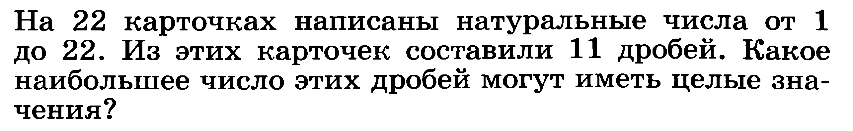

**Задача № 3.**



ВЫПОЛНИЛ

Фамилия: Гаянова

Имя: Айгиза

Отчество: Айратовна

Класс: 7 «Б»

Школа: МОБУ СОШ №1

Город (село): с. Бураево

Район: Бураевский

Ф.И.О. учителя: Хасанова Луиза Маратовна

Решение:



Х=-2,5

Х=-1

Х=1

Ответ: -1



Решение:

Числа 13,17,19 простые числа, не имеющие кратных. А у нас еще есть число 1 и мы можем подставить это число на какие- нибудь из вышеперечисленных чисел, например 17/1. Число 1 у нас одно, а простых 3 числа. И если сделаем дробь 17/1, 13, 19 нельзя составить целое число(1 уже занята). 22-2(13,19)=20(целых чисел) = 10 дробей.



Если аb являются двухзначными числами, то их произведение равняется либо трехзначному числу или четырехзначному. Поставим как четырехзначное и оно будет записываться одинаковыми цифрами, где х не=0

аb= х*1111=х*11*101

Пусть аb трехзначное число, будет выполняться равенство:

аb = х*111=х*3*37

где х однозначное число от 1 до 9.

Перебором подходят только значения от 4 до 9, при этом в случае х=8 имеем аb = 8*3*37=24*37=12*74, т. е. две искомые пары.

Получается, всего имеется 7 таких пар.

Ответ: 7 пар.